ICS 43.040.10
T36

GB/T ×××××.2－××××
中华人民共和国国家标准

Road vehicles — component test methods for electrical/electronic disturbances from narrowband radiated electromagnetic energy — Part 9: Portable transmitters
（ISO 11452-9：2012，MOD）
道路车辆 电气/电子部件对窄带辐射电磁能的抗扰性试验方法
第9部分：便携式发射机模拟法
(草案)

前 言
20××-××-××实施
20××-××-×× 发布
中华人民共和国国家质量监督检验检疫总局中 国 国 家 标 准 化 管 理 委 员 会
GB/T ×××××《道路车辆 电气/电子部件对窄带辐射电磁能的抗扰性试验方法》包括以下部分：
第1部分：一般规定
第2部分：电波暗室法
第3部分：横电磁波(TEM)小室法
第4部分：大电流注入(BCI) 法
第5部分：带状线法
——第7部分：射频（RF）功率直接注入法
——第8部分：磁场抗扰法
——第9部分： 便携式发射机模拟法
——第10部分：扩展音频范围的传导抗扰法
——第11部分：混响室法

本部分为GB/T××××的第9部分。
本部分按照GB/T1.1—2009给出的规则起草。
本部分使用重新起草法修改采用ISO 11452-9：××××《道路车辆 窄带辐射电磁能的电骚扰 零部件试验方法 第9部分：便携式发射机》进行制定。
本部分与ISO 11452-9的技术性差异及原因如下：
――按GB/T1.1规定对第1章进行规范编写；
――

编辑性修改如下：
——删除了原文的前言。

本部分附录A、附录B、附录C和附录D为资料性附录。
本部分由全国汽车标准化技术委员会(SAC/TC114)提出。
本部分由全国汽车标准化技术委员会(SAC/TC114)归口。
本部分起草单位：
本部分主要起草人：

道路车辆 电气/电子部件对窄带辐射电磁能的抗扰性试验方法

第9部分：便携式发射机模拟法
  - 范围
本部分规定了电气/电子部件（ESA）对连续窄带辐射电骚扰的抗扰试验方法—便携式发射机模拟法。
本部分适用于M、N、O、L类车辆(不限定车辆动力系统,例如火花点火发动机、柴油发动机、电动机）用电气/电子部件。
  - 规范性引用文件
下列文件对于本文件的应用是必不可少的。凡是注日期的引用文件，仅注日期的版本适用于本文件。凡是不注日期的引用文件，其最新版本（包括所有的修改单）适用于本文件。
GB/T ×××××.1－×××× 道路车辆 电气/电子部件对窄带辐射电磁能的抗扰试验方法 第1部分：一般规定（ISO 11452-1：2005，MOD）
  - 术语和定义
GB/T ×××××.1界定的术语和定义适用于本部分。
  - 试验条件
便携式发射机模拟法适用频率范围为26MHz～5.85GHz。
用户应指定频率范围内的试验严酷等级，试验严酷等级应考虑：
——附录A给出的典型便携式发射机的特性（频段、功率电平和调制）；
——本试验所用天线的特性。
注：附录A仅为资料性的，并没有给出所有国家已用的全部便携式发射机的信息。
被测装置（DUT）及其线束（原车使用的线束或标准试验线束）均在电波暗室内进行抗扰度试验，DUT的外围装置可置于屏蔽壳体内或壳体外。
下列标准试验条件应符合GB/T ×××××.1的规定。
试验温度；
试验电压；
驻留时间；
试验信号质量。
  - 试验地点
试验应在电波暗室（模拟开阔场）中进行。
通常在电波暗室内部的反射表面铺设吸波材料，地面可以铺设或不铺设吸波材料，但要保证在试验区域内反射能量比直射能量至少低10 dB。
  - 试验仪器设备
    - 概述
产生场的装置为：
——具有一体化天线的商用便携式发射机，或；
——模拟的便携式发射机，使用6.3.4中规定的天线和放大器。
为减少试验误差，DUT的工作状态通常通过光纤耦合器进行监测。
    - 商用便携式发射机
具有一体化天线的商用发射机为一种方便的易获得的场发生装置。
6.3 模拟的便携式发射机
6.3.1 概述
模拟的便携式发射机的组成如下：
——射频信号产生设备；
——射频功率监测设备和天线。
6.3.2 射频信号产生设备
信号源：可以进行内部或外部调制；
功率放大器：要覆盖本试验的频率范围，可能需要多个射频放大器。
6.3.3 射频功率监测设备
当使用模拟便携式发射机时，应使用通过式的功率计测量输入给天线的功率。应测量并记录前向功率和反射功率。
6.3.4 天线
除非另有规定，否则模拟的便携式发射机的天线应为B.2规定的有源天线。附录B给出了可能会使用的其他天线的示例。
除非试验计划另有规定，否则所有天线调谐时其最小的电压驻波比通常应小于4:1。天线的电压驻波比必须与射频源的设计相匹配。作为基本要求，应记录天线试验频率范围内的下限频率、上限频率和中间频率的电压驻波比。
  - DUT的执行器和监测设备
操纵DUT的执行器应尽量不影响DUT的电磁特性，如在按钮上使用塑料块、使用气动执行器（供气管路使用塑料管）等。
监测DUT对电磁干扰响应的监测设备应使用光纤或高阻抗导线连接。如使用其它类型的连接，应尽量减小线间的相互作用，并记录导线的布置方向、长度和位置以确保试验结果的可复现性。
应避免监测设备同DUT之间的任何电连接可能引起的DUT误动作。
  - 试验布置
    - 接地平板
接地平板应采用至少0.5mm厚的紫铜、黄铜或者镀锌钢板。最小宽度为1000mm，最小长度为2000mm，或者比整个设备的各边大200mm，取两者中尺寸较大的平板。
接地平板（试验台）的高度应位于地面上（900±100）mm处，接地平板应与屏蔽室壳体电气搭接，接地带之间的距离不得大于300mm，直流电阻不得超过2.5mΩ。
    - 电源和人工网络（AN）
每一个DUT的电源线都应经过AN与供电电源相连。
通常供电电源负极接地，如果DUT使用的供电电源是正极接地，图D.1和图D.2中所示的试验布置需要进行相应调整。电源通过5μH/50Ω的AN(见附录D)连接到DUT。所需AN的数量根据DUT在车辆上的安装情况确定：
—— DUT远端接地（车辆电源回线大于200mm）：要用两个AN，其中一个接电源正极，另一个接电源回线（见附录D）；
——DUT近端接地（车辆电源回线不大于200mm）：使用一个AN，用到电源正极上（见附录D）。
AN应直接安装在接地平板上，外壳应与接地平板搭接。电源回线应与接地平板相连（在电源和AN之间）。每个AN的测量端口应接50Ω的负载。
    - DUT的位置
DUT应放置在非导电、低相对介电常数（ε_{r}≤1.4）材料上，位于接地平板上方（50±5）mm的位置，DUT的外壳不应与接地平板相连（模拟实际车辆结构的除外）。DUT表面距离接地平板边缘至少100mm。
    - 试验线束的位置
除非试验计划另有规定，否则DUT和负载模拟器（或RF界面）之间的试验线束的总长度不应超过1700（+300/0）mm。线束类型应根据实际系统的使用要求确定。
试验线束应放置在非导电、低相对介电常数（ε_{r}≤1.4）材料上，位于接地平板上方50mm±5mm的位置。试验线束与接地平板边缘平行的部分距离接地平板边缘至少为200mm。
    - 负载模拟器的位置
最好将负载模拟器直接放置在接地平板上。如负载模拟器为金属外壳，外壳与接地平板直接搭接。
如DUT引出的试验线束穿过RF界面与接地平板搭接，负载模拟器可置于接地平板附近（外壳与接地平板搭接）或试验室外。
如负载模拟器放在接地平板上，负载模拟器的直流电源线应通过AN进行连接。

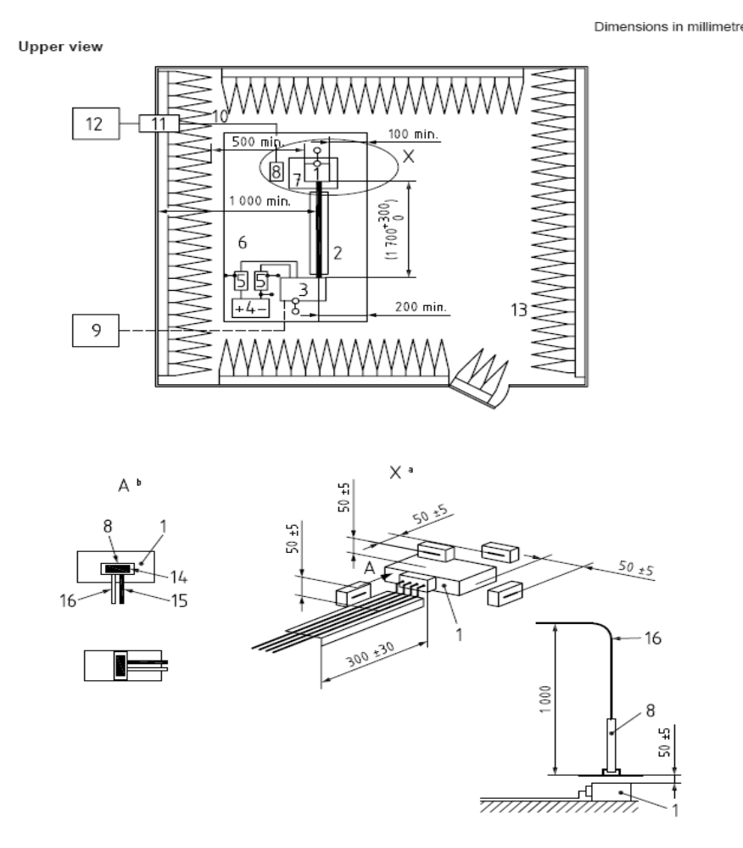
单位：毫米
俯视图

图中：
1－DUT（若试验计划有要求则为近地）；2－试验线束；3－负载模拟器（根据7.5进行放置和接地连接）；4－电源（位置可选）；5－人工网络（AN）；6－接地平面（搭接到屏蔽室的壳体）；7－介电常数小的支撑物（εr≤1.4）；8－模拟的便携式发射机天线或商用发射机；9－激励和监测系统；10－高质量的双层屏蔽同轴电缆（50Ω）；11－穿墙连接器；12－用于模拟的便携式发射机的射频信号发生器、放大器、定向耦合器和功率计；13－射频吸波材料；14－偶极子的轴线或贴片平面；15－绝缘支撑物；16－同轴电缆
a 视图A：不同极化时模拟的便携式发射机的位置。
b 视图B：模拟的便携式发射机的位置（DUT和线束）
图1 试验布置示例

  - 试验方法
    - 概述
骚扰源和连接线束等的整体布局作为规范的试验条件，对规范试验条件的任何偏差，如线束长度与标准试验线束长度存在偏差，要在试验前得到认可，并在试验报告中记录下来。
DUT应端接典型负载，其他工作条件应与其在车辆上的条件一致。每个EUT应在最典型的条件下进行试验，即至少在待机模式和EUT所有功能处于工作的模式下进行试验。这些工作条件应在试验计划里规定，以便供应商与客户进行完全相同的试验。
    - 试验计划
在进行试验之前应制定试验计划，包括以下内容：
试验布置；
频率范围；
DUT的运行模式；
DUT的验收准则；
试验严酷等级；
DUT的监测条件；
DUT的暴露方法；
模拟的便携式发射机天线或商用发射机的位置；
试验报告的内容；
其他特别说明及相对标准试验的差异。
每个DUT应在最典型的条件下进行试验，即至少在待机模式和DUT所有功能处于工作的模式下进行试验。
    - 试验方法
8.3.1 概述
本试验的参考参数为模拟的便携式发射机天线馈入点的净功率。附录A给出了典型的功率值。
注：净功率的值可根据ISO 11451-3:2001的附录B进行调整。
    - 模拟的便携式发射机法
8.3.2.1 概述
试验分两个阶段进行：
——试验电平的标定；
——连接上线束和外围设备的DUT试验。
8.3.2.2 试验电平的标定
模拟的便携式发射机的天线放置位置应距离DUT的任何部位、接地平板和实验室的壳体至少1m，距离吸波材料至少0.5m，应采用未调制的正弦波进行标定，标定时应调整净功率的电平直到得到预先规定的试验电平。记录标定时的净功率和前向功率。
注：标定时如果使用的是峰值包络功率计，则在功率调整的过程中可以使用调制信号。
      - DUT试验
在试验电平标定后，可以使用下面两种方法之一对EUT进行试验：
——不关掉输入给模拟的便携式发射机的功率，DUT按照试验计划规定的不同位置靠近模拟的便携式发射机；
——先关掉输入给模拟的便携式发射机的功率，DUT按照试验计划规定的不同位置分别靠近模拟的便携式发射机时，再给模拟的便携式发射机输入功率。
DUT试验应在试验计划规定的不同位置进行，8.3.4和8.3.5规定了给DUT和线束耦合时的天线位置。附录A规定了使用连续波信号和/或调制信号。
DUT试验时应使用试验电平标定过程中记录的前向功率。
对于调幅信号和脉冲调制信号，DUT试验时应进行功率电平调整。为了满足ISO 11452-1中给出的峰值保持原理，功率调整的条件应与试验电平标定时规定的模拟的便携式发射机的位置的相同。
注：由于模拟的便携式发射机天线接近DUT的位置不同，会出现发射机净功率的变化。如果出现了净功率的变化，并不需要重新调整净功率的值。
当射频功率开启，如果要试验人员改变天线位置时，应注意尽可能的减少试验人员暴露在产生的场中。为限制试验人员的影响，推荐试验人员与模拟的便携式发射机之间至少保持0.5m的距离。
试验应在试验天线规定的频率范围内进行――至少在天线频率范围的上限、下限和中间频率进行，频率步长不大于ISO 11452-1中的规定。
应按照试验计划的规定，完成所有频段、调制、极化和模拟的便携式发射机位置的试验。
    - 商用便携式发射机试验法
在本方法中，DUT连接线束和外围装置只进行一个阶段的试验。
试验时商用便携式发射机的特性（功率调制）应为未调制的。当与此特性不同时，应在试验极化中规定。
注：通常，本试验所考虑的商用便携式发射机的输出功率为标称的额定功率。
按照试验计划，开启便携式发射机后放置在规定的不同位置（8.3.4和8.3.5分别规定了耦合给DUT和线束时天线的放置位置）。
完成试验计划中规定的所有发射机的试验。
    - 耦合给DUT时天线的放置位置
8.3.4.1 使用宽带天线进行试验
当天线与DUT之间的距离为50mm时，B.2中规定的宽带天线的可用试验面积为100×100mm。因此，试验时天线需要以100mm的步长移动。
DUT的所有受试表面应分割为100×100mm的正方形单元。天线距DUT的表面50mm，每一个单元的中心在两个垂直的方向上分别暴露于天线的中心位置和振子的位置（共4次暴露）。由于电场和磁场产生的位置不同且随着频率移动，因此需要把每一个单元暴露到天线振子的中心。
a)天线与DUT线束平行，放置在第一个单元的中心，施加试验计划规定的严酷等级。
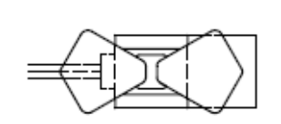

b)天线旋转90°后重复步骤a）。
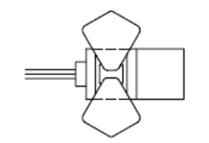

c)天线移动到下一个单元的中心，重复步骤a)和b)，直到所有单元在天线两个垂直的方向上都被暴露。

d)天线移回到第一个单元。把天线振子放置在试验单元的中心，施加试验计划规定的严酷等级。
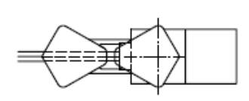

e)天线旋转90°后重复步骤d）。
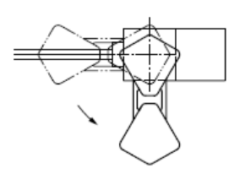

f) 重复步骤d)和e),直到所有单元都被暴露。对于具有多个单元的DUT，当对邻近单元按照步骤d)和e)进行试验时，一些单元将暴露在天线振子的位置。对于这种情况，会导致某些单元的重复试验，因此不需要重复步骤d)和e)。若对此有效暴露存在怀疑，则应重复步骤d)和e)。
g)对试验计划中规定的每一个DUT表面重复步骤a)和f)。试验中要对DUT进行旋转，目的使受试表面与接地平板平行。应使用低介电常数的材料放置DUT，使得受试表面向上朝向天线。
8.3.4.2 使用其他天线进行试验
对于DUT的每一个表面，天线的中心距DUT的表面为50mm（见图1）。单偶极子天线、偶极子天线、套筒天线的轴线或贴片天线的平面应平行于DUT的表面。试验计划中应规定便携式发射机的放置位置－DUT的特定位置或沿着DUT扫描。天线平行于DUT的表面，在天线的两个极化方向上沿着DUT的表面移动便携式发射机。
8.3.5耦合给线束时天线的放置位置
8.3.5.1 使用宽带天线的试验
天线的中心正对受试连接器且平行于线束。天线的中心与DUT连接器的最外端对齐。给DUT施加试验计划规定的试验信号。若DUT具有多个连接器或连接器宽度大于100mm，则要进行多次试验。
天线的中心应距离线束为50mm。
沿着线束移动便携式发射机进行试验，对于长度为300mm的线束，应从DUT的连接器开始，以100mm的步进进行试验。

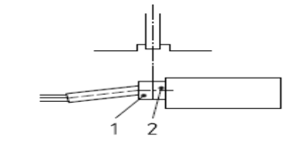
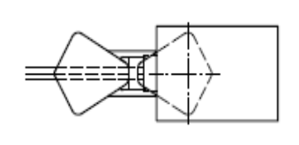

侧视图 平面图

8.3.5.2 使用其他天线的试验
天线的中心应距离线束为50mm。
天线的轴线应平行于线束；对于贴片天线，应确保天线的极化方向平行于线束。或者当天线的极化未知时，试验时应使用两种极化。
    - 试验报告
按照试验计划要求，试验报告应提交有关试验设备、试验场地、待测系统、频率、调制方式、功率电平、DUT的暴露方法、使用的便携式发射机、电压驻波比的值（商用发射机除外）、系统相互作用的详细信息以及与试验有关的其它任何信息。
- （资料性附录）
表A.1给出了便携式发射机典型特性的示例,表A.2给出了所用术语的解释。这些特性仅是信息性的。不同国家使用的频段可能不同，使用的功率电平也会大于表A.1所给出的。
表A.1 便携式发射机的典型特性
发射机类型 | 频段  MHz | 功率  W | 发射机典型调制方式 | 试验调制方式
10 m | 26～30 | 10 （RMS） | Telegraphy， AM， SSB， FM | AM（调制频率为1 kHz，调制深度为 80 %）
2 m | 146～174 | 10 （RMS） | Telegraphy， AM， SSB， FM | CW
70 cm | 410～470 | 10 （RMS） | Telegraphy， AM， SSB， FM | CW
TETRA/TETRAPOL | 380～390  410～420  450～460  806～825  870～876 | 10（峰值） | TDMA/FDMA， Tetra：π/4DQPSK | PM （频率为18 Hz，50 %占空比）
AMPS/GSM850 | 824～849 | 10（峰值） | GMSK， PSK， DS | PM（频率为217Hz，50 %占空比）  或PM （脉冲宽度为577 µs，周期为4600 µs）
GSM900 | 876～915 | 16（峰值） or 2 （峰值） | GMSK | PM（频率为217Hz，50 %占空比）  或PM （脉冲宽度为577 µs，周期为4600 µs）
PDC | 893～898  925～958  1429～1453 | 0.8（峰值） | TDMA | PM （频率为50 Hz，50 %占空比）
PCS， GSM1800/1900 | 1710～1785  1850～1910 | 2（峰值） or 1（峰值） | GMSK | PM（频率为217Hz，50 %占空比）  或PM （脉冲宽度为577 µs，周期为4600 µs）
IMT-2000 | 1885～2025 | 1 （峰值） | QPSK | CW及PM （频率为1600Hz，50 %占空比）
Bluetooth/WLAN | 2400～2500 | 0.5 （峰值） | QPSK | PM （频率为1600Hz，50 %占空比）
IEEE 802.11a | 5725～5850 | 1（峰值） | QPSK | PM （频率为1600Hz，50 %占空比）

表A.2 缩略语
术语（调制/访问系统/名称） | 定义 | 使用示例
AM | 调幅 | 广播
AMPS | 高级移动电话服务 | ——
BT | 蓝牙 | ——
DECT | 数字增强无绳通信 | ——
DQPSK | 差分四相相移键控 | 铱卫星电话
FDMA | 频分多址 | ——
FM | 调频 | 广播
GMSK | 高斯最小频移键控 | GSM
GSM850 | 全球移动通信系统850 MHz频段 | ——
GSM900 | 全球移动通信系统900 MHz频段 | ——
GSM1800/1900 | 全球移动通信系统1800/1900 MHz频段 | ——
HAM | 得到许可的业余无线电的术语/名称 | HAM无线电台
IEEE802.11a | IEEE802.11工作组制定的无线局域网技术规范之一 | WLAN
IMT-2000 | 国际移动电信2000 | UMTS
PCS | 个人通信系统 | ——
PDC | 个人数字蜂窝电话 | ——
PM | 脉冲调制 | PDC
PSK | 相移键控 | CDMA
QPSK | 四相相移键控 | UMTS，W-LAN
SSB | 单边带 | 军用，HAM无线电
Telegraphy（CW） | 摩斯码电报 | ——
TDMA | 时分多址 | Tetra25，DECT，GSM
TETRA | 陆上集群无线电系统 | ——
TETRAPOL | 警用陆上集群无线电系统 | ——
UMTS | 通用移动电信系统 | ——
WLAN | 无线局域网 | ——
10m/2m/70 cm | HAM无线电波段的波长 | ——

（资料性附录）

模拟的便携式发射机天线的示例
  - 概述
本附录详细的给出了小型宽带天线以及其他模拟的便携式发射机天线的示例，根据本标准进行试验时可以使用。
――小型宽带天线；
――套筒天线；
――单偶极子天线。
本附录中图中尺寸的单位为毫米。
  - 小型宽带天线
B.2.1 概述
小型宽带天线类似于对称的宽带偶极子天线。与通常的偶极子天线相比，这种天线为了覆盖宽的带宽、更接近于DUT以及好的场均匀性，天线的辐射振子进行了特殊设计。由于覆盖的频段宽，试验时显著的减少了时间。
B.2.2 典型特性
输入阻抗：50Ω
平衡－不平衡变换器的变压比：1：1
频率范围：360~2700MHz
辐射振子的尺寸：240×109mm
最大输入功率：20W
连接器：N型母头
VSWR特性：见图B.1
图B.2示出了模拟的便携式发射机使用的小型宽带天线的几何尺寸特性。
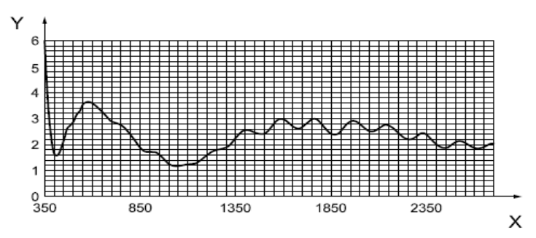

图B.1 典型的VSWR特性

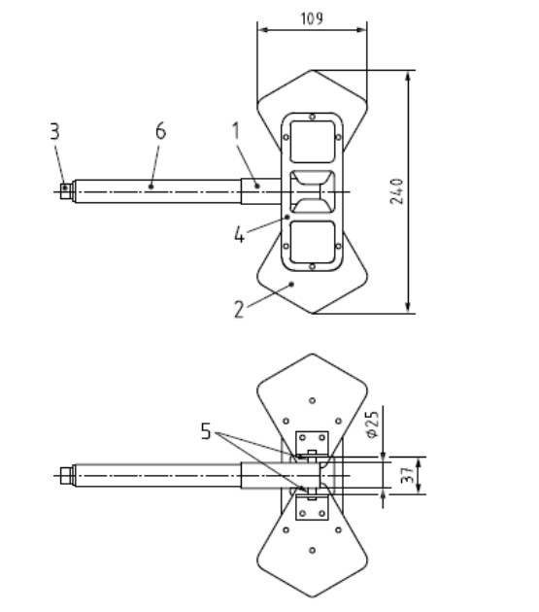

图中：
1－宽带低损耗的平衡－不平衡变换器的变压比：1：1
2－平板天线振子
3－N型母连接器
4－固定振子间距的架子（5mm，非金属）
5－对称终端，M4
6－用于手持或固定的22mm管子

图B.2 宽带天线的详细结构
B.2.3 天线产生的电场
试验天线的试验区域为3100×100mm，在该区域内场均匀性优于±3dB。频率范围为360~480MHz时，电场主要位于天线振子的下部，800MHz以后时电场向振子的中心移动。场严酷度的平均值为这些区域内电场的平均值。
图B.3示出了当对天线输入1W的净功率时距离天线振子50mm处的场分布和峰值（V/m）。最绿色的区域（当为单色时朝向格子边缘的中灰区域）的场强值偏离最大场强值大于6dB。
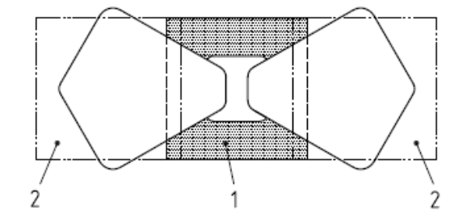

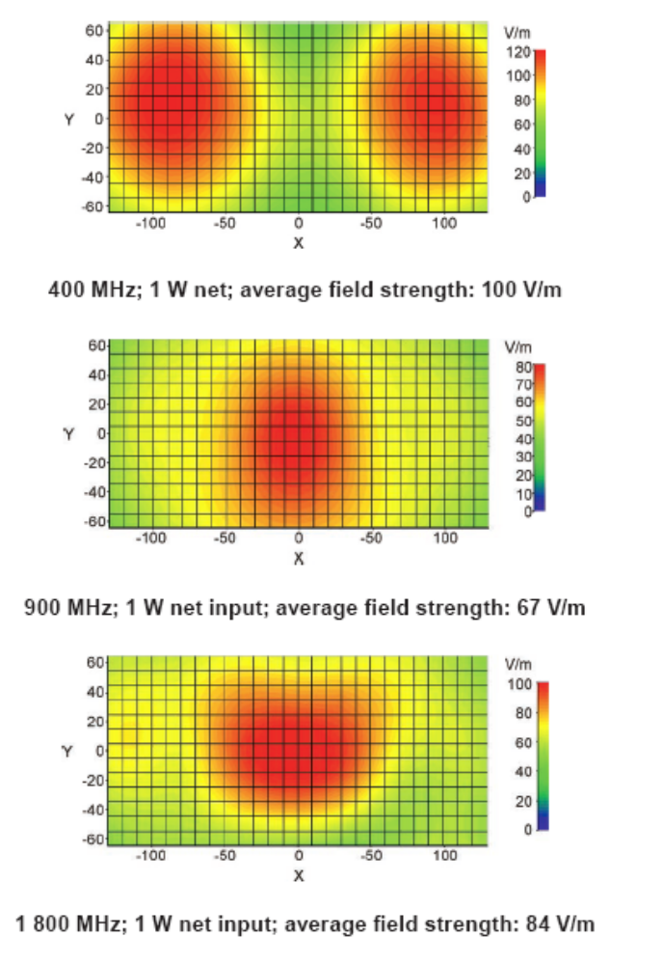

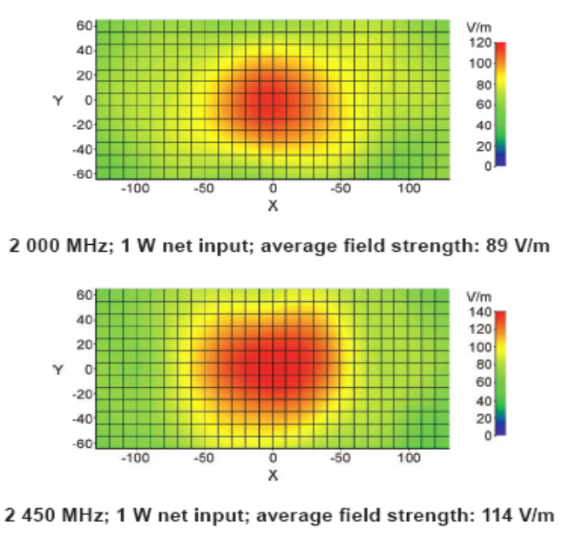

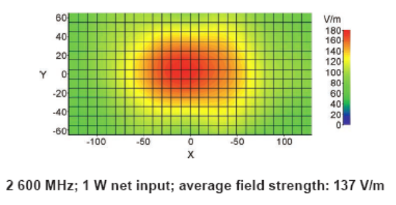

图中：
1－频率范围为800~2700MHz时电场均匀，频率范围为360~2700MHz时磁场均匀
2－频率范围为360~480MHz时电场均匀
图B.3 宽带天线的电场波瓣图
  - 套筒天线

B.3.1概述
表B.1给出了每一频段的天线信息以及套筒长度。这些特性仅是信息性的。图B.4给出了用于模拟便携式发射机的套筒天线配置的示例。
B.3.2 典型特性
输入阻抗：50Ω
允许的功率：30W
连接器：BNC型
增益：2.15dB±1dB
VSWR:<2:1
表 B.1 每一频段天线和套筒振子长度的示例

发射机 | 频段  MHz | 中心频率  MHz | X  天线振子长度  允差：X±5% | Y  套筒长度  允差：Y±5%
TETRA/TETRAPOL | 380-390 | 395 | 198±9 | 162±8
TETRA/TETRAPOL | 410-420 | 415 | 189±9 | 155±8
TETRA/TETRAPOL | 450-460 | 455 | 172±8 | 141±7
TETRA/TETRAPOL | 806-876 | 841 | 93±5 | 76±4
70cm | 420-460 | 435 | 180±9 | 147±7
AMPS/GSM 850 | 824-849 | 836.5 | 94±5 | 77±4
GSM 900/PDC | 876-915 | 895.5 | 88±4 | 72±4
PDC | 925-958 | 941.5 | 83±4 | 68±3
PDC | 1440-1453 | 1446.5 | 54±3 | 44±2
PCS/GSM 1800/1900 | 1710-1910 | 1810 | 43±2 | 35±2
注：天线振子和套筒长度可调谐以获得特定的VSWR。
B.3.3 天线配置
天线设计为典型的λ/4套筒天线。每一频段的天线利用3D-2V电缆、BNC连接器、作为天线振子的黄铜杆以及作为套筒振子的钢管。为了沿着套筒和电缆保持恒定的横截面，在套筒振子的底部可能要使用一个固定电缆的塑料螺钉和四个聚碳酸酯螺钉。
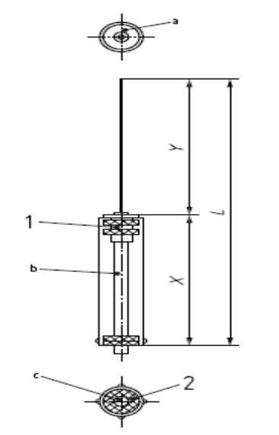

L=X+Y=λ/2×0.95
L=X+Y=λ/2×0.95
X:Y=55:45（基于配置样品）
式中：λ－中心频率对应的波长（单位：毫米）。
缩短份数：95%
套筒的外部直径：20mm(等同于S45RP)
天线直径：2mm（黄铜杆）
套筒内部直径：18.5mm(等同于S45RP)
连接器：BNC（UG-825/U,BNC-P-3）
电缆：3D-2V
注：
1－BNC连接器
2－聚碳酸酯螺钉：M3
a－使用14.9mm直径的螺钉拧紧
b－电缆
c－固定电缆的塑料螺钉：材料，MC尼龙；外部直径，13mm；内部直径，6mm；厚度，6mm；螺钉孔，M3。
注：天线振子和套筒的表面推荐使用防锈的金属材料（例如，镍）。
图B.4 λ/4套筒天线的结构示例
  - 单偶极子天线
B.4.1 概述
为了能够看见天线内部，本天线集成在一个装有PMMA（聚乙烯（甲基丙烯酸甲酯））窗户的PVC壳体内。这个壳体装有SMA型的穿板和机械连接器，一个手柄装在壳体上，以便在一定距离时能拿住天线。图B.5和图B.6示出了具有这种壳体的所有天线共有的结构特性。

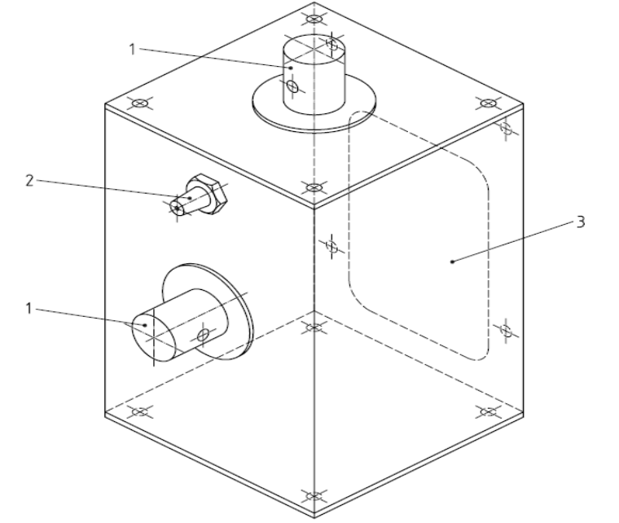

图中：
1－用于天线杆的公头支撑物；2－同轴连接器；3－位于壳体上的alluglas窗
图B.5 壳体共有的结构特性－整体结构

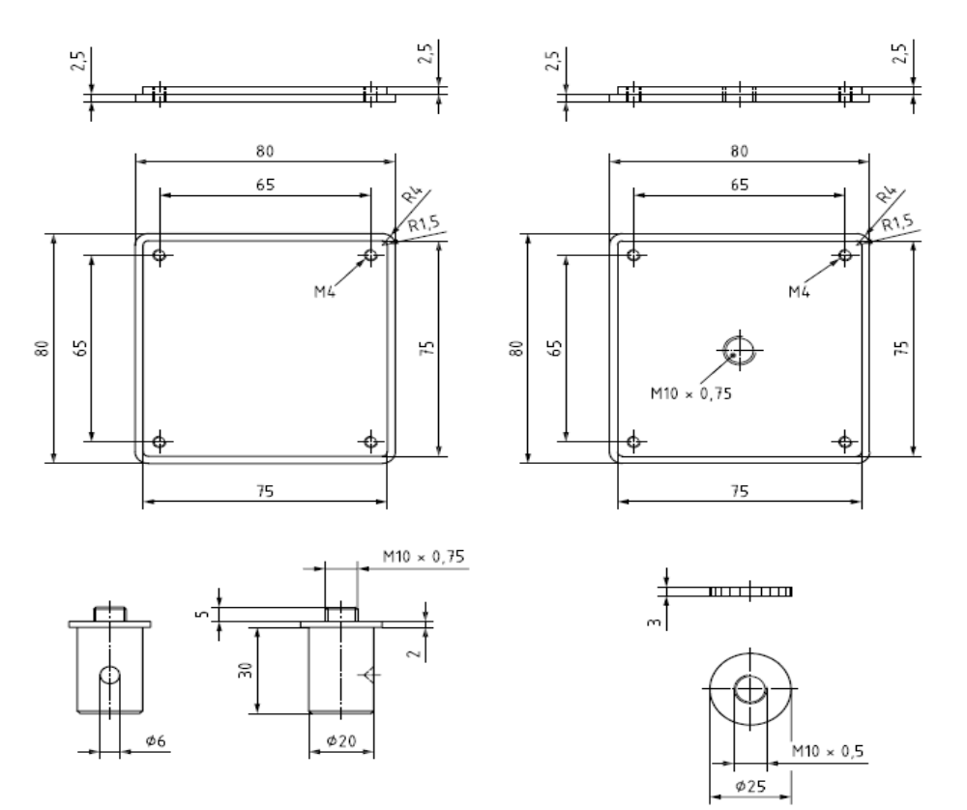

注：进行试验时，天线距离DUT为50mm，使用这种壳体时要求使用10mm的垫片。为了避免使用这种垫片，生产壳体时其外尺寸为100mm（而不是80mm）。
图B.6壳体共有的结构特性－详细结构

B.4.2 890~915 MHz频段的天线
B.4.2.1 典型特性
天线带宽：890MHz～915MHz(最小范围)
输入阻抗：50Ω
允许的功率：20W
连接器：SMA型
增益：通常为0.5dB±0.5dB
VSWR：<2:1（整个频段）
B.4.2.2 天线结构以及所集成的壳体
天线由FR4型印刷电路板制成，位于微带线的中心。辐射振子为单极，形状为叶状，相对于接地平面垂直放置。图B.7的a) 和b)示出了组件的几何尺寸特性。
图B.7 c)示出了壳体结构的详细信息。
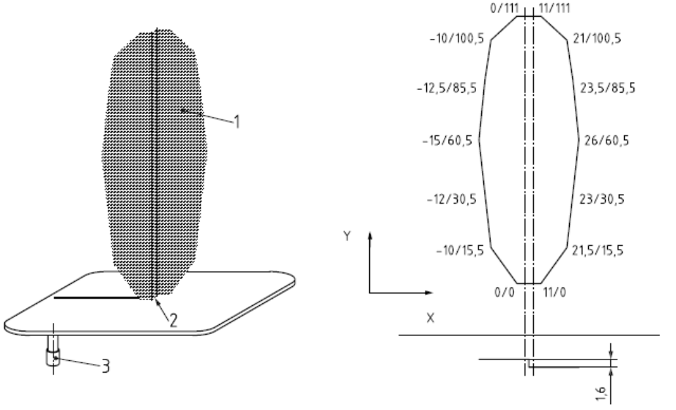

图中：
1－天线振子；
2－铜焊；
3－RG402+SMA型母连接器
a)天线的几何尺寸特性（整体）

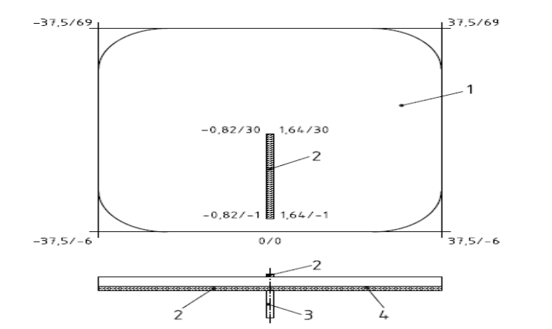

图中：
1－卡片尺寸75/75mm；
2－铜；
3－RG402+SMA型母连接器；
4－FR4 1.6mm/35μCu：下侧的接地平面。
b）天线的几何尺寸特性（详细信息）

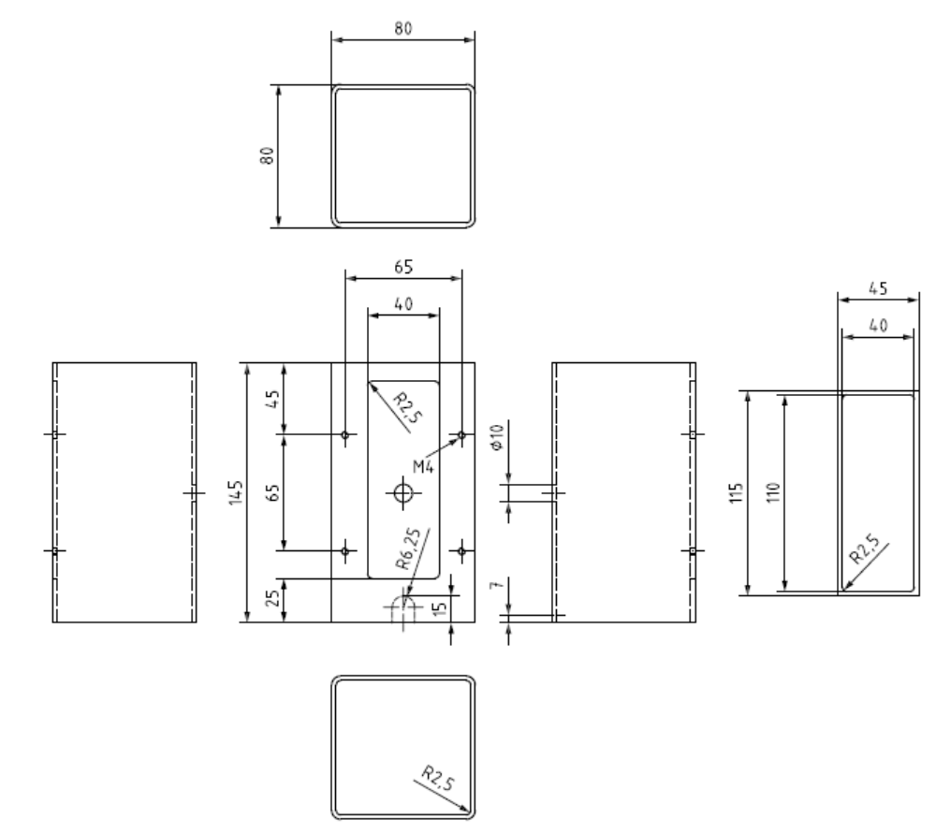

c）壳体结构（详细信息）
图B.7 890MHz～915MHz的天线
B.4.3 1710~1785 MHz频段的天线
B.4.3.1 典型特性
天线带宽：1710MHz～2025MHz(最小范围)
输入阻抗：50Ω
允许的功率：20W
连接器：SMA型
增益：通常为0dB±1dB
VSWR：<2:1（整个频段）
B.4.3.2 天线结构以及所集成的壳体
天线由FR4型印刷电路板制成，位于微带线的中心。辐射振子为单极，形状为叶状，相对于接地平面垂直放置。图B.8的a) 和b)示出了组件的几何尺寸特性。
图B.8 c)示出了壳体结构的详细信息。

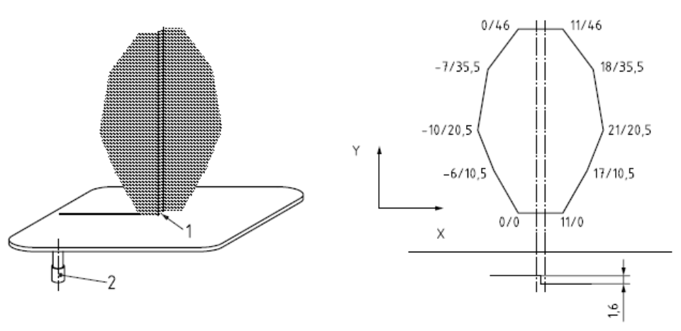

图中：
1－铜焊；
2－RG402+SMA型母连接器
a)天线的几何尺寸特性（整体）
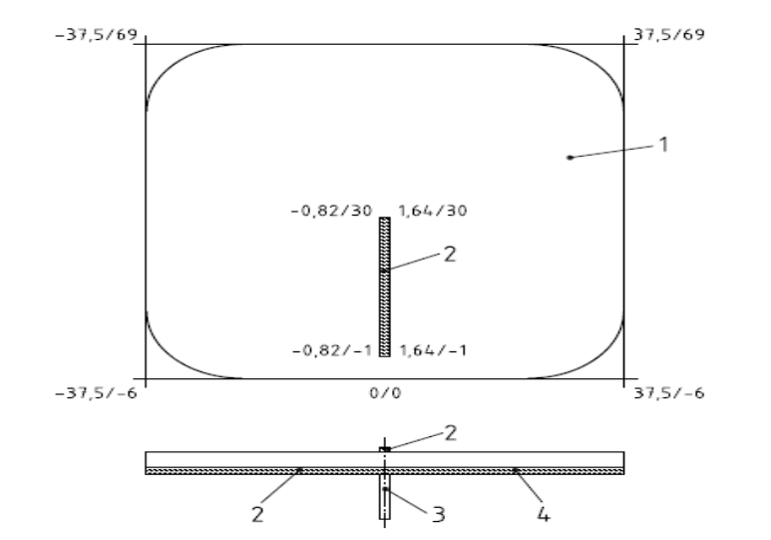

图中：
1－卡片尺寸75/75mm；
2－铜；
3－RG402+SMA型母连接器；
4－FR4 1.6mm/35μCu：下侧的接地平面。
b）天线的几何尺寸特性（详细信息）

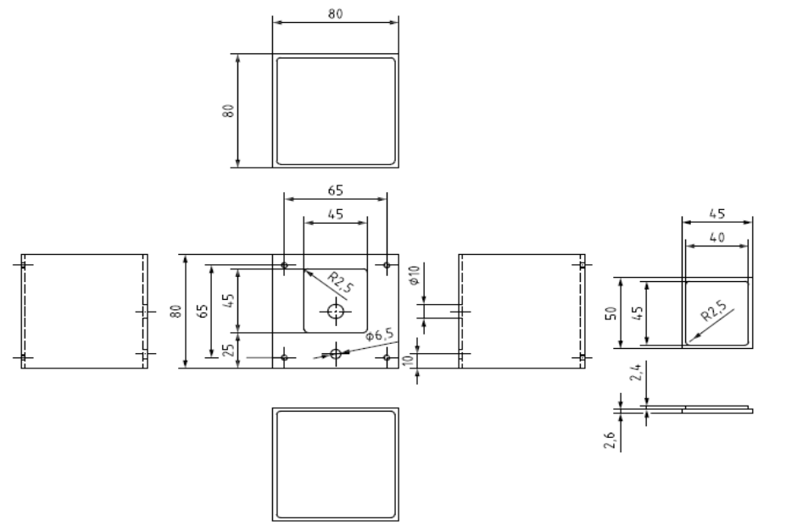

c）壳体结构（详细信息）
图B.8 1710MHz～2025MHz的天线
B.4.4 2402~2480 MHz频段的天线
B.4.3.1 典型特性
天线带宽：2402MHz～2480MHz(最小范围)
输入阻抗：50Ω
允许的功率：20W
连接器：SMA型
增益：通常为：
2402MHz：0dB±0.5dB
2420MHz：-1dB±0.5dB
2440MHz：-2dB±0.5dB
2460MHz：-3dB±0.5dB
2480MHz：-5dB±0.5dB
VSWR：<2:1（整个频段）
B.4.3.2 天线结构以及所集成的壳体
天线由FR4型印刷电路板制成，位于微带线的中心。辐射振子由印制偶极子组成，该印制偶极子与其平行的干扰偶极子相耦合。图B.9的a)示出了组件的几何尺寸特性。
图B.9 b)示出了壳体结构的详细信息。

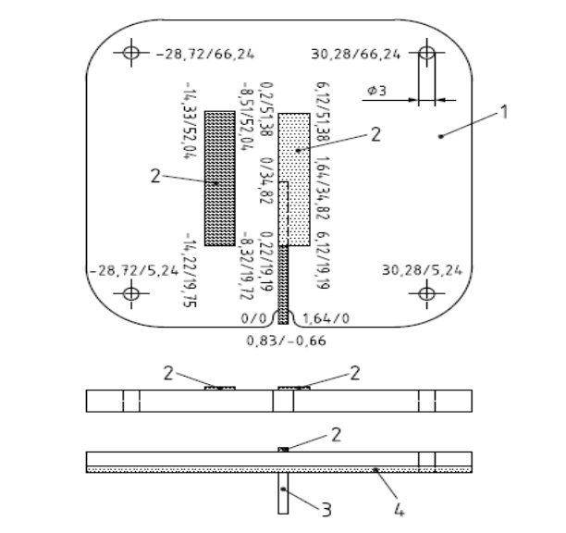

图中：
1－卡片尺寸75/75mm；
2－铜；
3－RG402+SMA型母连接器；
4－FR4 1.6mm/35μCu：下侧的接地平面。
a）天线的几何尺寸特性
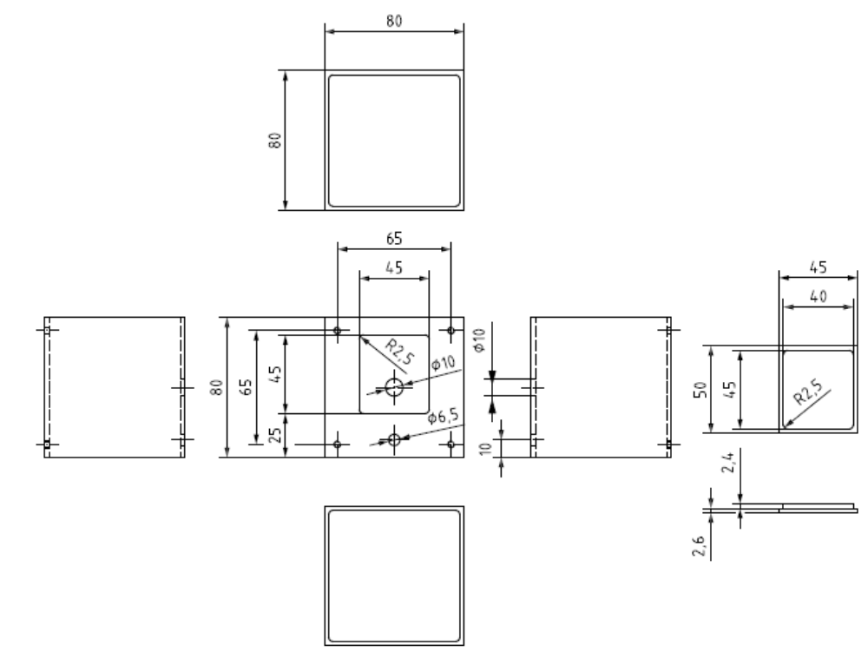

b）壳体结构（详细信息）
图B.9 2402MHz～2480MHz的天线
B.4.5 26.96~27.4MHz频段的天线
B.4.5.1 典型特性
天线带宽：26.96MHz～27.4MHz(最小范围)
输入阻抗：50Ω
允许的功率：50W
连接器：SMA型
增益：通常为：0.5dB±0.5dB
VSWR：<2:1（整个频段）
B.4.5.2 天线结构以及所集成的壳体
天线由FR4型印刷电路板制成，位于微带线的中心。如图B.10a)所示，辐射振子由单极子组成，在其底部串联了一个螺旋线圈。
图B.10 b)和c)示出了壳体结构的详细信息。
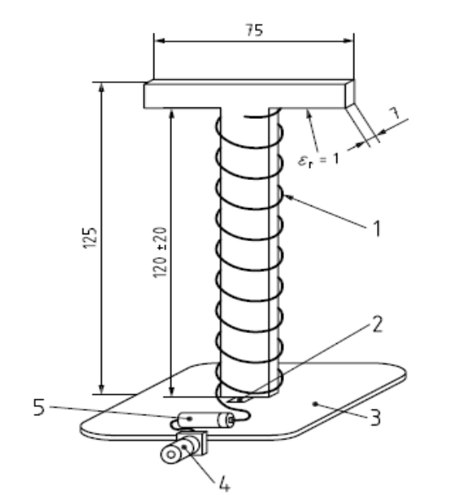

图中：
1－铜导线：直径1mm/710mm（线圈直径，匝数：9±0.5）
2－铜片：尺寸5/5mm；
3－FR4 1.6mm/35μCu：下侧的接地平面；尺寸，74/74mm
4－BNC连接器（EMERSON ref：VBM511-1502）
5－可调线圈20W（4－10μH）。
a）天线的几何尺寸特性

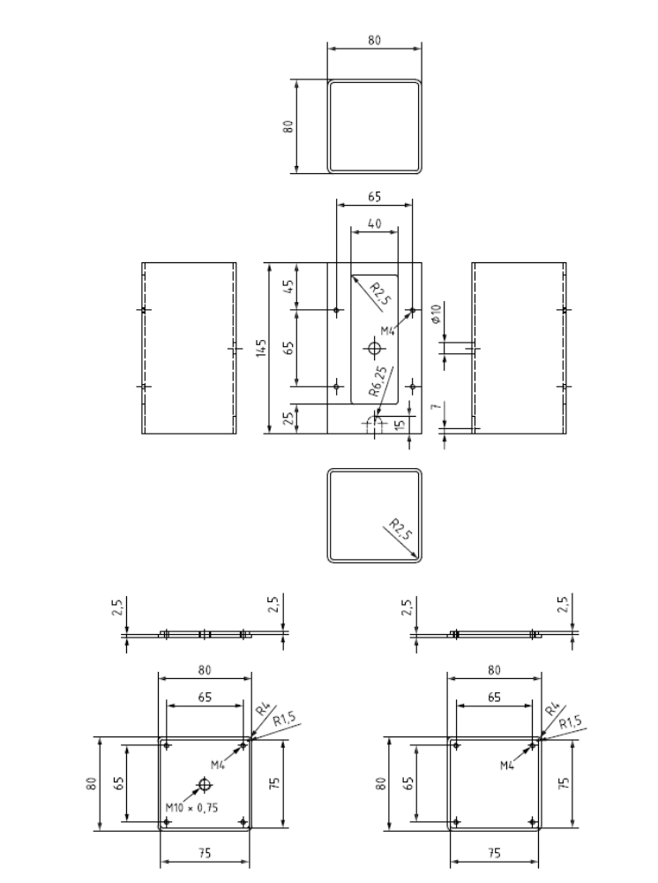

b）壳体结构（详细信息）

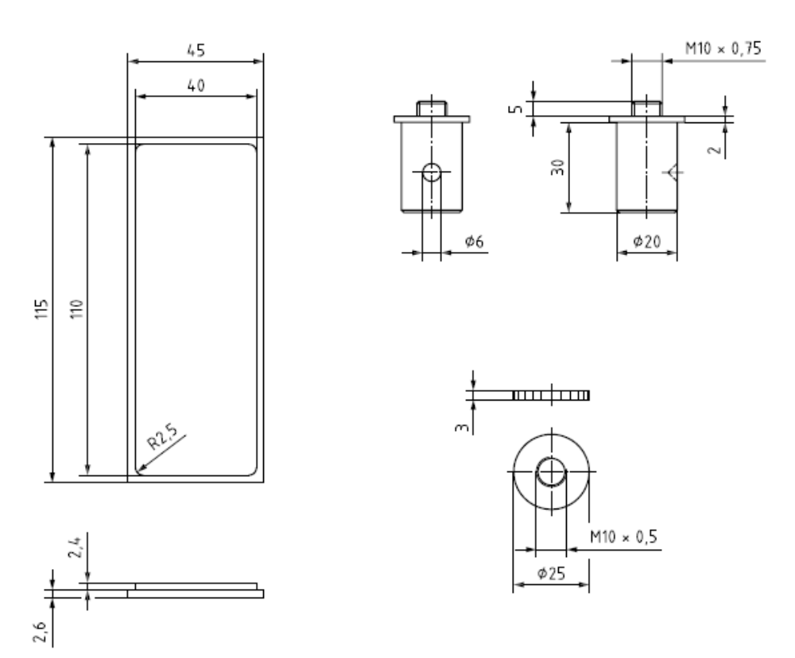

c) 壳体结构（详细信息）
图B.10 26.96MHz～27.4MHz的天线
B.4.6 144~148MHz频段的天线
B.4.6.1 典型特性
天线带宽：144MHz～148MHz(最小范围)
输入阻抗：50Ω
允许的功率：50W
连接器：BNC型
增益：通常为：-13.5dB±1dB
VSWR：<2:1（整个频段）
B.4.6.2 天线结构以及所集成的壳体
天线由FR4型印刷电路板制成，位于微带线的中心。如图B.11a)所示，辐射振子由螺旋单极子组成，在其顶部放置了一个垂直的金属圆柱。
图B.11 b)和c)示出了壳体结构的详细信息。

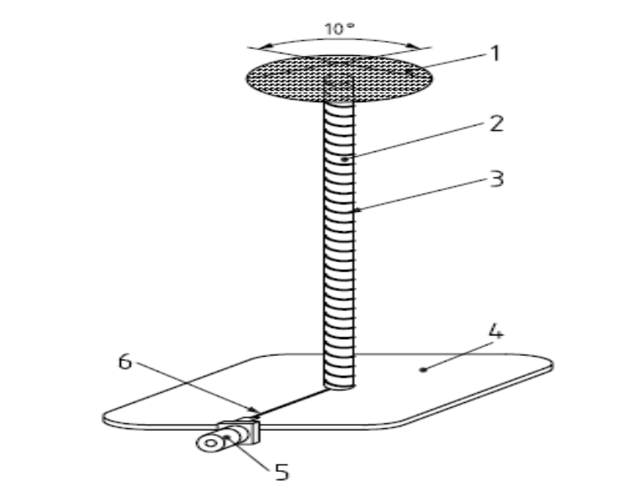

图中：
1－铜锥直径，50mm；厚度 0.1mm
2－PVC圆柱：εr=3.3；直径，10mm；长度，127mm；
3－铜导线：直径1mm/900mm；匝数，29；
4－FR4 1.6mm/35μCu：下侧的接地平面；尺寸，74/74mm
5－BNC连接器（EMERSON ref：VBM511-1502）
6－微带线35/2/0.8mm。
a）天线的几何尺寸特性

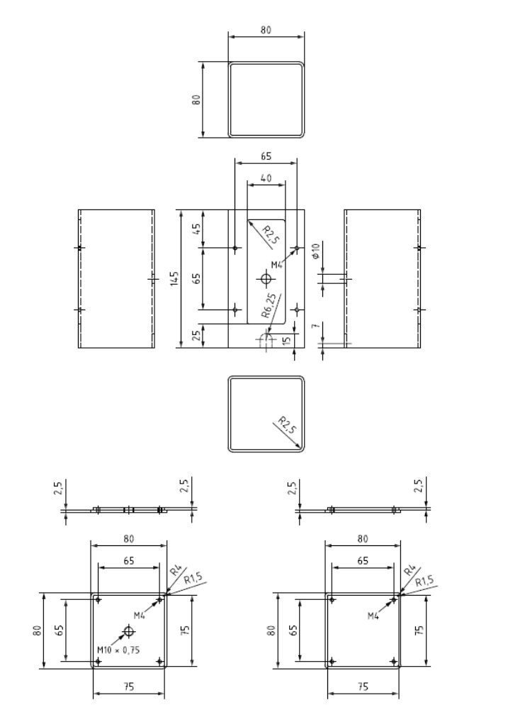

b）壳体结构（详细信息）

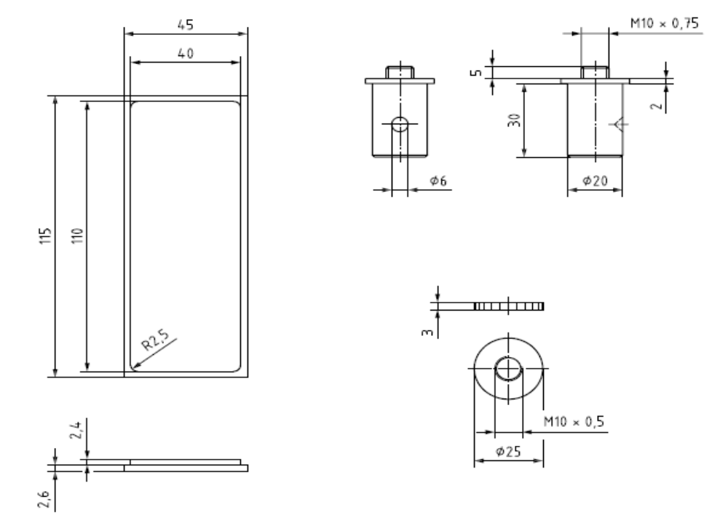

c) 壳体结构（详细信息）
图B.11 144MHz～148MHz的天线
B.4.7 168~173MHz频段的天线
B.4.7.1 典型特性
天线带宽：169.8MHz～173MHz(最小范围)
输入阻抗：50Ω
允许的功率：50W
连接器：BNC型
增益：通常为：-16dB±1dB
VSWR：<2.6:1（整个频段）
B.4.7.2 天线结构以及所集成的壳体
天线由FR4型印刷电路板制成，位于微带线的中心。如图B.12a)所示，辐射振子由螺旋单极子组成，在其顶部放置了一个垂直的金属圆柱。
图B.12 b)和c)示出了壳体结构的详细信息。

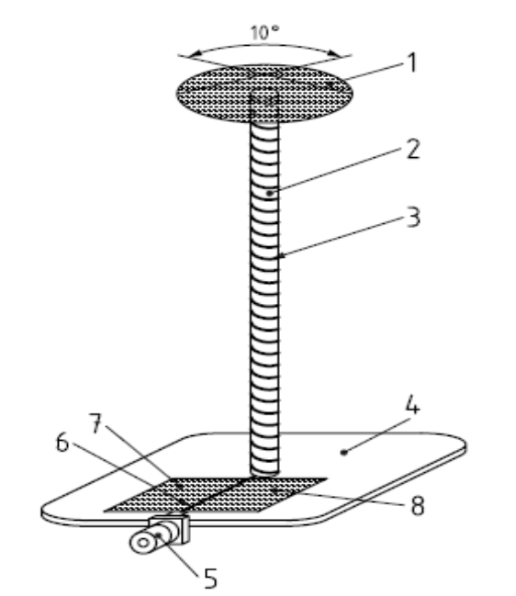

图中：
1－铜锥直径，50mm；厚度 0.1mm
2－PVC圆柱：εr=3.3；直径，10mm；长度，127mm；
3－铜导线：直径1mm/900mm；匝数，29；
4－FR4 1.6mm/35μCu：下侧的接地平面；尺寸，74/74mm
5－BNC连接器（EMERSON ref：VBM511-1502）
6－微带线35/2/0.8mm
7－C1＝15~25pF
8－C2＝15~25pF
a）天线的几何尺寸特性

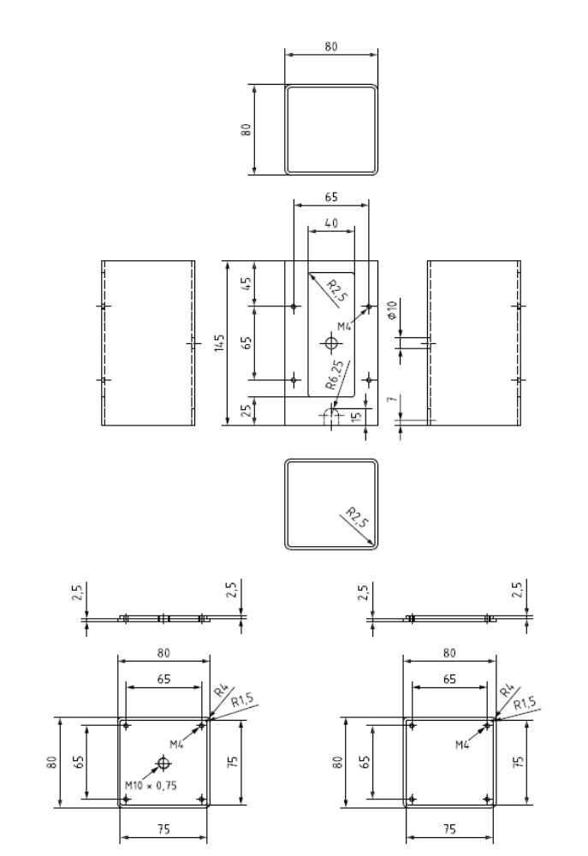

b）壳体结构（详细信息）

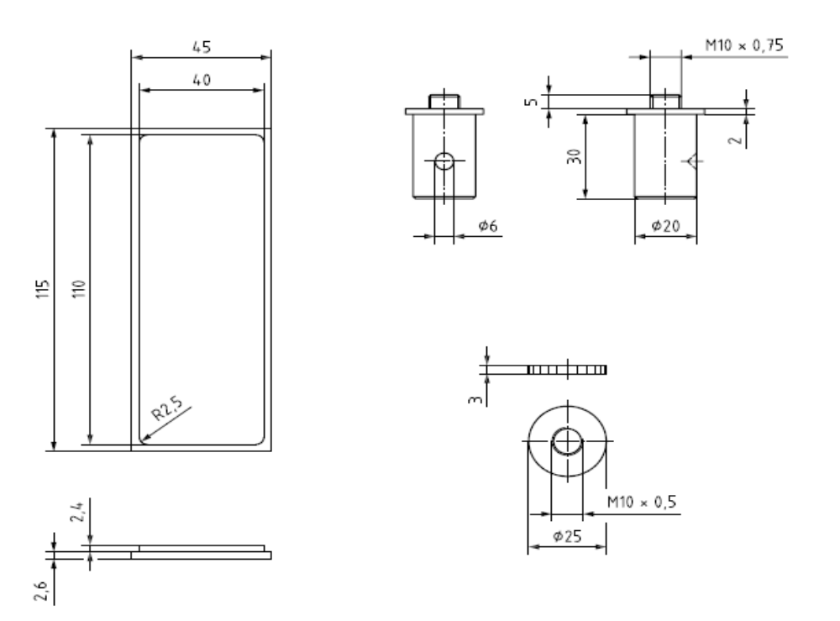

c) 壳体结构（详细信息）
图B.12 168MHz～173MHz的天线
B.4.8 380~430MHz频段的天线
B.4.8.1 典型特性
天线带宽：380MHz～430MHz(最小范围)
输入阻抗：50Ω
允许的功率：50W
连接器：BNC型
增益：通常为：-9dB±1dB
VSWR：<2:1（整个频段）
B.4.8.2 天线结构以及所集成的壳体
天线由FR4型印刷电路板制成，位于微带线的中心。图B.13a)示出了放大的对称折叠的辐射振子。
图B.13 b)和c)示出了壳体结构的详细信息。

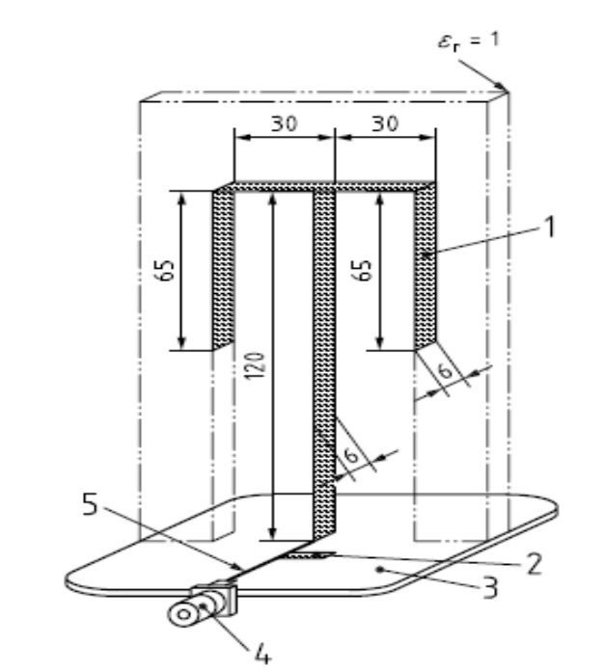

图中：
1－铜厚度 0.5mm
2－短截线12/2mm（调整频率时沿着微带线移动）
3－FR4 1.6mm/35μCu：下侧的接地平面；尺寸，74/74mm
5－BNC连接器（EMERSON ref：VBM511-1502）
6－微带线35/1.2/0.8mm
a）天线的几何尺寸特性

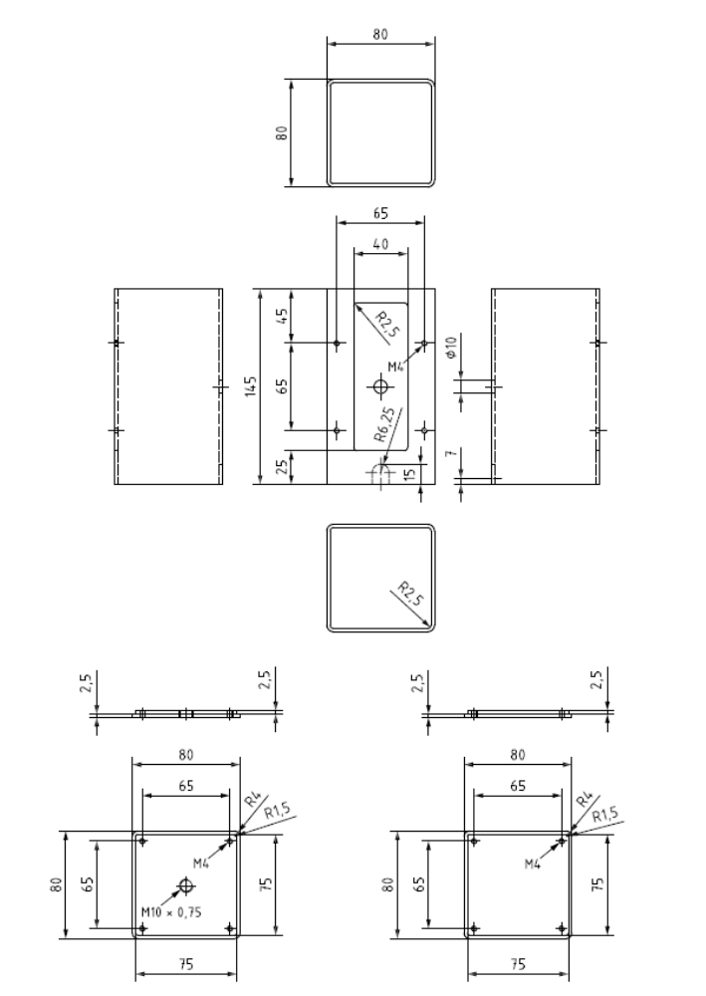

b）壳体结构（详细信息）

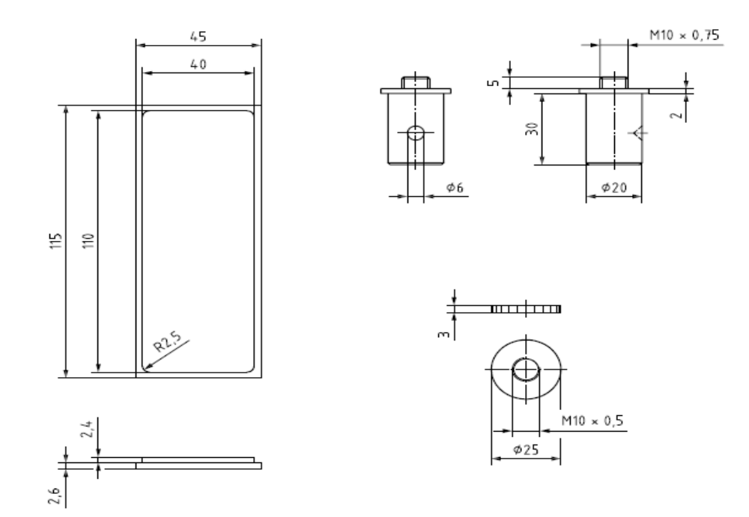

c) 壳体结构（详细信息）
图B.13 380MHz～430MHz的天线
B.4.9 430~470MHz频段的天线
B.4.9.1 典型特性
天线带宽：430MHz～470MHz(最小范围)
输入阻抗：50Ω
允许的功率：50W
连接器：BNC型
增益：通常为：-8dB±1dB
VSWR：<2:1（整个频段）
B.4.9.2 天线结构以及所集成的壳体
天线由FR4型印刷电路板制成，位于微带线的中心。图B.14a)示出了放大的对称折叠的辐射振子。
图B.14 b)和c)示出了壳体结构的详细信息。

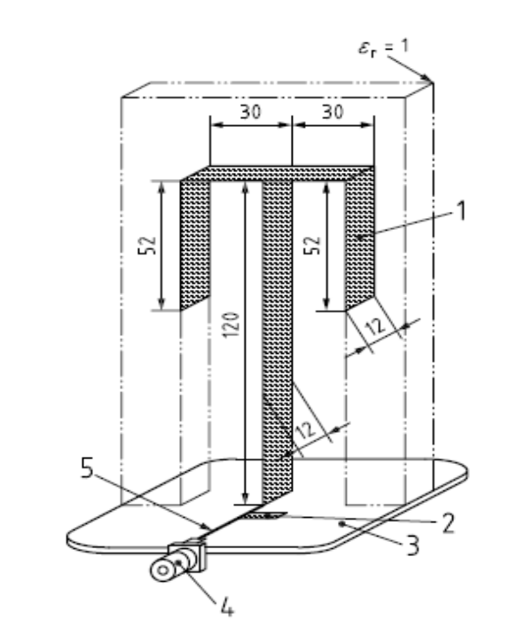

图中：
1－铜厚度 0.5mm
2－短截线20/2mm（调整频率时沿着微带线移动）
3－FR4 1.6mm/35μCu：下侧的接地平面；尺寸，74/74mm
5－BNC连接器（EMERSON ref：VBM511-1502）
6－微带线35/1.2/0.8mm
a）天线的几何尺寸特性

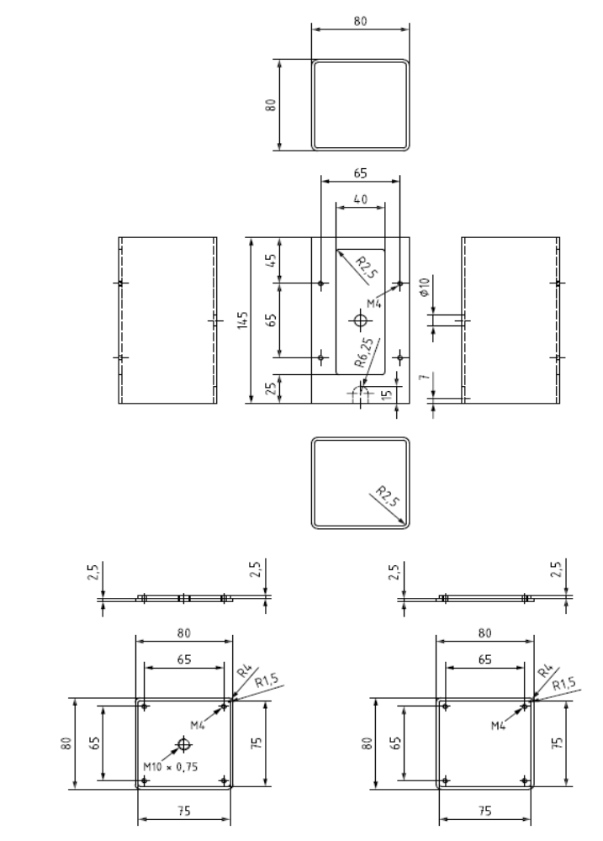

b）壳体结构（详细信息）

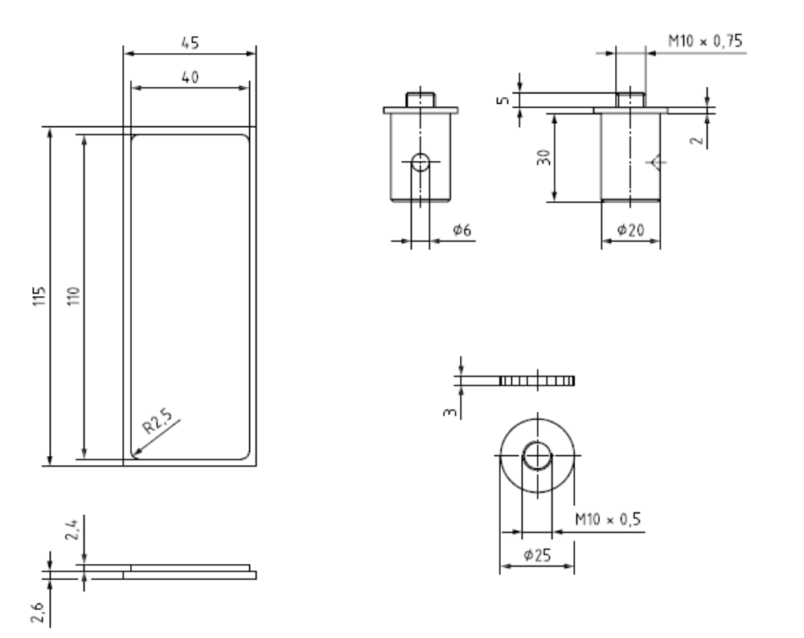

c) 壳体结构（详细信息）
图B.14 430MHz～470MHz的天线

- （资料性附录）
与功能特性状态分类（FPSC）相关的试验严酷等级示例
C.1 概述
本附录给出了试验严酷等级的示例，使用它们时应符合ISO 11452-1中规定的FPSC原理。
C.2 试验严酷等级示例
表C.1给出了GSM频段的试验严酷等级示例。对于不同频段，表C.1中的试验严酷等级会有所不同。

表C.1 GSM频段的试验严酷等级示例
试验严酷等级 | 类别1  W | 类别2  W | 类别3  W
L_{4i} | 2 | 6 | 10
L_{3i} | 2 | 6 | 6
L_{2i} | 1 | 2 | 2
L_{1i} | 1 | 1 | 1

注：FPSC的详细说明见GB/T ×××××.1。

附录D
（资料性附录）
远端/近端接地

D.1 DUT远端接地
DUT远端接地时试验布置如图D.1所示。
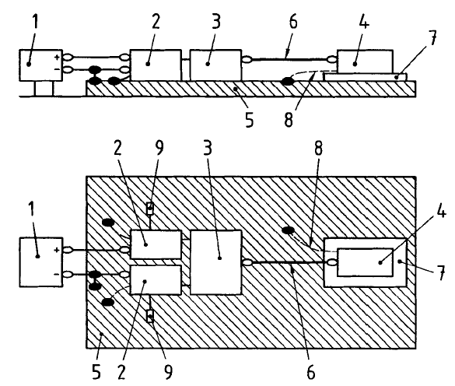
其中:
1 —电源；
2 —人工网络；
3 —模拟器；
4 —DUT；
5 —接地平板；
6 —线束（含电源线和电源回线）；
7 —绝缘支架（ε_{r}≤1.4）；
8 —DUT壳体；
9 —50Ω负载。

图D.1 DUT远端接地

D.2 DUT近端接地
DUT近端接地时试验布置如图D.2所示。
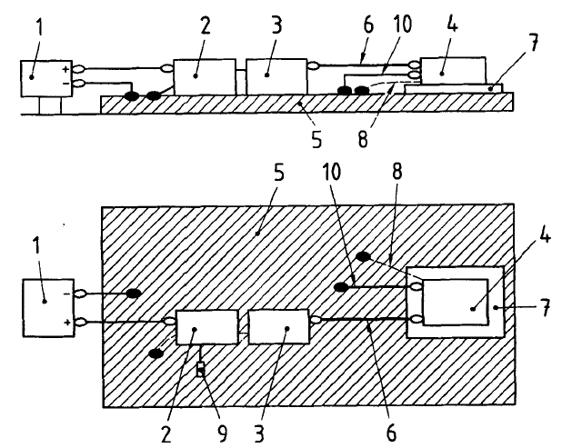
其中:
1 —电源；
2 —人工网络；
3 —模拟器；
4 —DUT；
5 —接地平板；
6 —线束（不含电源回线）；
7 —绝缘支架（ε_{r}≤1.4）；
8 —DUT壳体；
9 —50Ω负载；
10 —电源回线（最大长度：200mm）。

图D.2 DUT近端接地

